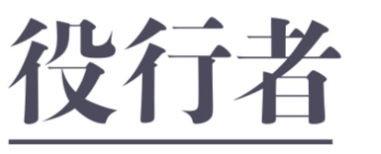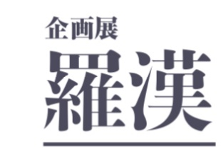

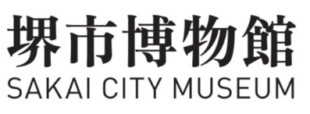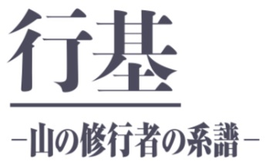**出品目録**

**※会場の都合等によりすべて番号順に並んでいるとは限らない。**

**令和6年（2024）11月23日（土・祝）～12月22日（日）**

**※記号について◎は国重要文化財、□は所在地の市指定有形文化財を示す**

**番号　資料名　　　　　　　　員数　　作者　　　　　 品質構造　　　　時代　　　　　　　　　　　　 所蔵**

**１　　虚空蔵菩薩坐像　　 一幅　　竹之坊悪信筆　 紙本著色 　 桃山時代・天正８年（1580）　　光明院（高野山真言宗、北区百舌鳥赤畑町）**

**２ ◎ 太鼓形酒筒　　　　 一基　　 木造漆塗　　 室町時代・文明５年（1473）　 堺市博物館**

**参考写真　役行者像　　　 一躯　　 寄木造・玉眼　　江戸時代　　 野尻町内会（東区野尻町）**

**３　　前鬼像・後鬼像 二躯　　　 寄木造・彫眼　 江戸時代　 　 野尻町内会（東区野尻町）**

**４ 　蔵王権現立像　　　 一躯　 一木造・彫眼　　 平安時代　　 　 海岸寺（黄檗宗、中区平井）**

**５ □ 法起菩薩曼荼羅図　 一幅　　 清賢筆　　 絹本着色　　 室町時代　 　 髙倉寺（高野山真言宗、南区高倉台）**

**５⁻2　法起菩薩曼荼羅図・旧表装裏面　　一幅　　　　　紙本墨書　　　 室町時代　　　　　　　　　　 髙倉寺（高野山真言宗、南区高倉台）**

**６ ◎ 大日如来坐像　　　 一躯　　 一木造・彫眼　 平安時代　　 岩湧寺（融通念仏宗、河内長野市加賀田）**

**７ □ 愛染明王坐像　　　 一躯　　 寄木造・彫眼　　平安～鎌倉時代　　 岩湧寺（融通念仏宗、河内長野市加賀田）**

**特別出品　□十一面観音菩薩立像　　一躯　 　一木造・彫眼　　平安時代　　 光明院（高野山真言宗、北区百舌鳥赤畑町）**

**８　 行基菩薩十三歳像　　 一幅　　　長谷川等叔筆　 絹本著色　 江戸時代・天保9年（1838） 　華林寺（高野山真言宗、中区八田寺町）**

**９　 行基大菩薩行状記絵巻　二巻　 　 紙本著色　 　江戸時代　　　 髙倉寺（高野山真言宗、南区高倉台）**

**10　 行基菩薩像　　　 一幅　　 絹本着色　　 南北朝時代　 堺市博物館**

**11　 行基菩薩像　　 　 一幅　　 絹本着色　 室町時代　　 堺市博物館**

**12 　行基菩薩像　　　 一幅　　 絹本着色　　 室町時代　　 堺市博物館**

**13 　行基菩薩像　　 一幅　　高田敬輔筆　 　 絹本著色　　 江戸時代・元文5年（1740）　塩穴寺（真言宗御室派、西区家原寺町）**

**14　 行基菩薩像　　　 一幅　　添足齋筆　　 絹本著色　 　江戸時代・宝暦12年（1762）** **光明院（高野山真言宗、北区百舌鳥赤畑町）**

**15 □ 釈迦三尊十六羅漢像　　十九幅　 　絹本著色　　 室町時代　　 吉祥園寺（真言宗御室派、貝塚市王子）**

**16 ◎ 十六羅漢像　　　 十六幅　　 絹本着色 　　南北朝時代　　 法道寺（高野山真言宗、南区鉢ヶ峯寺）**